Урок по немецкому языку с использованием интерактивной доски
Тематика раздела: Здоровый образ жизни. Здоровое питание.
Тема урока: Радуга овощей и фруктов.
Цель: Развивать умения смыслового чтения (чтение с выборочным пониманием интересуемой\запрашиваемой информации)
Практические задачи урока:
1. Систематизировать лексику - названия овощей и фруктов.
2. Читать аутентичный текст (статью) о влиянии цвета фруктов и овощей на организм человека с выборочным пониманием интересуемой\запрашиваемой информации.
3. Составить индивидуальный список овощей и фруктов, необходимых организму, опираясь на информацию в статье.
Оснащение урока: интерактивная доска, флипчарты с упражнениями по тексту (программа ActivInspire), дидактический материал (приложение с текстом, задания к тексту)
Использованные источники:
www.farbenundleben.de\Obst und Gemuse nach Farben

Ход урока

Этап урока, вид деятельности | Содержание материала, ресурсы | Форма организации учебной деятельности | Деятельность учителя | Деятельность обучающихся
- Организационный этап. Актуализация ранее изученного материала.

1. Приветствие |  | Фронтальная | Приветствует обучающихся, настраивает на общение на немецком языке |  | Приветствуют учителя, включаются в иноязычное общение.
2. Речевая зарядка с использованием лексических единиц прошлых уроков | Беседа о хороших и вредных привычках. | Фронтальная | Просит напомнить тематику предыдущих уроков (Здоровый образ жизни) и целей, поставленных в начале изучения темы (собрать как можно больше информации о том, как вести здоровый образ жизни, используя статьи, видеоролики, собственный опыт собеседника); предлагает определить, все ли обучающиеся ведут здоровый образ жизни, задаёт вопросы о хороших и вредных привычках:  У: Sagt, wer…  - isst Obst , Gemüse regelmäβig  - treibt Sport  - geht viel zu Fuβ  - fährt gern Rad  - nimmt Vitamine ein  - macht Wanderungen und reist  - gebraucht das gereinigte Wasser zum Trinken  - achtet auf Kalorien  - hält Diät  oder:  - geht spät zu Bett  - iβt Fast-Food in großen Mengen  - verbringt viel Zeit am Computer  - schläft wenig  - sieht viel fern  - nimmt Arzneimittel in großen Mengen ein  - ist esssüchtig |  | Отвечают на вопросы учителя.
3. Целеполагание, мотивация деятельности | Определение тематики статьи для последующего чтения по изображению на флипчарте  (Приложение 2\флипчарт 1) | Фронтальная | Ставит познавательную задачу (выяснить, как овощи и фрукты определённого цвета влияют на наш организм; составить список полезных для себя продуктов), мотивирует  учебную деятельность.  У: Ich versuche mich fit halten, zum Beispiel ich wähle nur wertvolle und gesunde Lebensmittel.Vor kurzem habe ich einen Artikel über gesunde Ernährung im Internet gelesen. Die Information war so interessant, dass ich ging zum Geschäft und kaufte einige Lebensmittel.  Was seht ihr auf dem Bildschirm? Was ist gemeinsam in diesen Produkten? (Sie sind grün)  Was glaubt ihr, warum ich solche Lebensmittel gekauft habe?  Ratet, wie der Artikel heiβt (Regenbogen für Obst und Gemüse)  Ihr kannt einen Artikel davon lesen, wie die bestimmte Farbe von Obst und Gemüsen auf unseren Körper beeinflussen kann. Möchtet ihr darüber erfahren? |  | Формулируют тему и познавательную задачу урока (выяснить, как овощи и фрукты определённого цвета влияют на наш организм; составить список полезных для себя продуктов).
- Основной этап. Чтение текста.

1. Предтекстовый этап.

1) Снятие языковых трудностей. Систематизация ЛЕ по теме «Овощи и фрукты». | Выполнение задания на флипчарте 2 a, б\приложение 2 (Классификация слов).  Примечание 1: Слова на флипчарте выделены по цвету в зависимости от их рода (кр – ж.р., син – м.р., зел. – с.р.).  Примечание 2:  Ученики могут воспользоваться подсказкой, кликнув на слово (карт 2). | Фронтальная  (обучающиеся передвигают слова «по цепочке») | Организует работу по выполнению задания на флипчарте 2, делает комментарии по выполнению задания, корректирует ответы учащихся.  У: Ich gebe euch den Artikel aus. Das ist aber ein originaler Text und er erhält viele unbekannte Wörter und Wortverbindungen, z. B. verschiedene Lebensmittel. Einige wisst ihr , einige musst man aber wiederholen.  У: Auf dem Flipchart seht ihr die Namen von einigen Obst und Gemüsen.  Ordnet sie in 6 Gruppen nach ihren Farben. Falls ihr vergesst die Bedeutung von einem Wort, könnt ihr auf ihm clicken, um eine Hilfe zu bekommen. |  | Делают классификацию слов – названий овощей и фруктов по их цвету.
2) Снятие языковых трудностей – актуализация пассивного словаря, обобщение имеющегося опыта о влиянии фруктов и овощей на организм человека. | Выполнение задания на флипчарте 3\приложение 2 | Фронтальная | Организует работу по прогнозированию содержания текста, ведёт беседу, помогает понять значение словосочетаний на флипчарте.  У: Vor dem Lesen vermutet, wie die bestimmte Farbe von Obst und Gemüsen auf unseren Körper beeinflussen kann. Also, welche Früchte … (флипчарт 3). |  | Прогнозируют, как влияет цвет овощей и фруктов на организм человека; стараются понять и запомнить словосочетания на флипчарте 3.
2. Текстовый этап. Развитие умений поискового чтения. | Чтение текста (приложение 1), задания на соотнесение (Arbeitsblatt 1\Приложение 1) | Парная\в мини-группе | Организует работу с текстом в 6 парах или мини-группах: распределяет тексты, выдаёт задания на листах (приложение 1), даёт пояснения по выполнению задания.  У: Lest den Artikel und prüft eure Vermutungen. Arbeitet zu zweit oder zu dritt. Ordnet zu, wie die unterstrichene Farbe des Obsts und Gemüse auf unseren Organismus einwirkt. |  | Читают текст об определённом цвете овощей и фруктов, выполняют задание по тексту.
3. Послетекстовый этап. Систематизация информации по прочитанному тексту.

1) Проверка задания на Рабочем листе 1 | Задания на флипчарте 3\Приложение 2 и Рабочем листе 1\ Приложение1 | Индивидуальная\парная | Организует работу по проверке задания 1.  У: Also, was habt ihr über die Farbe von verschiedenen Früchten erfahren? Kommt zur Tafel und korregiert eure Vermutungen. Ordnet die Information in euren Arbeitsblättern zu. | Корректируют утверждения на флипчарте 3 (при необходимости), заносят ответы на Рабочем листе 1.
2) Использование информации из текста для решения коммуникативных задач. | Выполнение задания на карточках 1- 9\Приложение 1 | индивидуальная или в парах (по 1- 2 карточки) | Организует работу по выполнению задания на карточках в парах или индивидуально.  У: Systematisiert die Information und sagt, wie die Farbe von verschiedenen Früchten in folgenden Situationen funkzioniert…  Schreibt die Liste von Obst und Gemüsen, die bei folgenden Problemen helfen können. Arbeitet allein oder zu zweit.  …Sagt, welche Früchte ihr braucht, wenn… | На карточках 1-9 оформляют список овощей и фруктов, подходящих для употребления различных проблемах здоровья (в соответствии с информацией в тексте).
3) Проверка задания 3.2) на интерактивной доске | Задание на флипчарте 4\Приложение 2  Примечание 1:  Учащиеся снова могут воспользоваться подсказкой, кликнув на слова | Фронтальная | Организует проверку задания на интерактивной доске.  У: Ordnet die Aussagen mit den Bildern! | На интерактивной доске соотносят утверждения с картинками.
- Заключительный этап.

1. Рефлексия | Беседа о прочитанной статье, подведение итогов | Фронтальная работа | Помогает учащимся установить соответствие полученного результата поставленной цели (выяснить, как овощи и фрукты определённого цвета влияют на наш организм; составить список полезных для себя продуктов? Задаёт вопросы обучающимся.  У: - Gefӓllt euch den Artikel?  - War die Information interessant fϋr euch?  - - Habt ihr viel Neues ϋber Obst und Gemϋse erfahren?  - Seid ihr fertig, die notwendige Obst und Gemϋse zu essen?  - Kӧnnt ihr nennen, welche Produkte ihr am meisten braucht? | Делают выводы о соответствии полученного результата поставленной цели (выяснить, как овощи и фрукты определённого цвета влияют на наш организм; составить список полезных для себя продуктов), отвечают на вопросы учителя.
2. Домашнее задание | Чтение дополнительной информации по ссылке на вебсайт (флипчарт 5\Приложение 2), чтобы определить, какие продукты нужны организму в первую очередь. |  | Предлагает домашнее задание, даёт пояснения, прощается сучениками.  У: Ich kann schliessen, dass ihr wisst/wisst nicht, welche Lebensmittel gut fϋr euch am meisten sind. Ich schlage euch vor, mehr Information auf der Webseite www.farbenundleben.de\Obst und Gemuse nach Farben  zu lesen und die Liste von fϋr euch nϋtzliche Obst und Gemϋse zu schreiben. | Слушают пояснения учителя, задают вопросы о содержании домашнего задания, прощаются сучителем.

Приложение 1

Arbeitsblatt 1
Wie wirkt die Farbe des Obsts und Gemüses auf unseren Organismus ein? Ordnet zu!
Rote Früchte  Gelbe Früchte  Orange Früchte  Grüne Früchte  Blaue und violette Früchte  Weiße, beige und braune Früchte | senken das Krebsrisiko  senken den Cholesternspiegel  verbessern das Sehen  sind schlecht bei niedrigem Blutdruck  sind schlecht bei hohem Blutdruck  stiemulieren das Immunsystem  helfen bei Verspannungen  stärken Nerven und geistige Fähigkeiten  verbessern Gedächtnis  stärken Knochen und Zähne  wirken gegen Hautalterungen  wirken entzündungsnehmend  wirken gut auf Herztätigkeit und Blutkreislauf

Text
Regenbogen für Obst und Gemüse
(aus der Webseite «Farben und Leben-Online» - www.farbenundleben.de\Obst und Gemüse nach Farben )
Für die Rotfärbung von Obst und Gemüse ist Lycopin verantwortlich. Lycotin zählt zu den Antioxidanten und gilt als Radikalfänger, d.h. bestimmte reaktionsfreudige Moleküle werden im Körper unschädlich gemacht. Rot wirkt in allen Bereichen wärmend, anregend und belebend, vor allem auf Herztätigkeit, Blutkreislauf und Blutdruck. Rot stärkt Willenskraft und vermittelt Selbstbewusstsein, verbessert unser Gedächtnis. Permanente Müdigkeit und Lustlosigkeit lassen sich mit Rot beeinflussen. Hyperaktive Menschen, sowie Menschen mit hohem Blutdruck sollten rote Nahrungsmittel meiden.
Für die Gelbfärbung von Obst und Gemüse sind Carotinoide verantwortlich. Diese Farbstoffe schützen uns vor möglichen UV-Strahlenschäden. Carotinoide gelten als Antioxidanten, und sollen das Immunsystem stimulieren und gegen vielen Erkrankungen und Hautalterungen vorbeugen wirken. Gelb ist die Farbe der Sonne und wirkt heiter, aufhellend und warm auf Körper und Seele. Gelb stärken Nerven und unsere geistigen Fähigkeiten. Bei mangelnder Liebesfreunde oder Traurigkeit empfiehlt sich das Gelb.

Für die Orangefärbung von Obst und Gemüse sind Carotinoide verantwortlich. Carotinoide gelten als Antioxidantien, die bekanntlich von freien Radikalen schützen, und so gegen viele Erkrankungen und Hautalterung vorbeugend wirken.
Orange ist die Farbe von Offenheit und Optimismus, und schenkt Freude und Lebenslust. Orange ist ideal bei negativen Gedanken, fehlender Kreativität, Konzentration und Aufmerksamkeit, Freudlosigkeit und übertriebenem Pflichtgefühl.
Grün ist die Farbe des Lebens und gilt als die Farbe der Harmonie und Heilung. Grün vermittelt Naturverbundenheit, Ruhe, Zufriedenheit und inneren Frieden und fördert die Regeneration von Körper, Geist und Seele.
Grüne Früchte sind nötig für die Knochen -und Zahnstärkung, auch für gute Augen.

Für die Blau- und Violettfärbung von Obst und Gemüse sind Anthocyane verantwortlich. Sie binden freie Radikale, die bei oxidativem Stress entstehen. Außerdem sollen Anthocyanen das Sehen verbessern und entzündungshemmend wirken.
Blau hilft bei Verspannungen und Unruhe, violett bei mangelnder Lebensenergie und negativen Stimmungen.
Bei niedrigem Blutdruck sollten man blaue Nahrungsmittel meiden.
Weiße, beige und braune Früchte senken den Cholesterinspiegel und dazu das Risiko von Herzinfarkt und Schlaganfall, beugen Krebs vor. Vielen von diesen Obst und Gemüse sind antibiotische Wirkungen zugeschrieben.

Arbeitskarten
1. Welche Früchte empfiehlt man zu essen, wenn Sie schwaches Gedächtnis haben? _____________________________________________________________________________________________________________________________________________________________________________________________________________________________________________________________________________________________________________________________________________________________________________________________________________________________________________________________________________________________________________________________________________________________________________________________________________________________
2. Welche Früchte empfiehlt man zu essen, wenn Sie an niedrigem Blutdruck leiden? _____________________________________________________________________________________________________________________________________________________________________________________________________________________________________________________________________________________________________________________________________________________________________________________________________________________________________________________________________________________________________________________________________________________________________________________________________________________________
3. Welche Früchte empfiehlt man zu essen, wenn Sie Erkältungen oft haben? _____________________________________________________________________________________________________________________________________________________________________________________________________________________________________________________________________________________________________________________________________________________________________________________________________________________________________________________________________________________________________________________________________________________________________________________________________________________________
4. Welche Früchte empfiehlt man zu essen, wenn Sie um Falten zu besorgt sind? _____________________________________________________________________________________________________________________________________________________________________________________________________________________________________________________________________________________________________________________________________________________________________________________________________________________________________________________________________________________________________________________________________________________________________________________________________________________________
5. Welche Früchte empfiehlt man zu essen, wenn Sie zu nervös oder betrübt sind? ______________________________________________________________________________________________________________________________________________________________________________________________________________________________________________________________________________________________________________________________________________________________________________________________________________________________________________________________________________________________________________________________________________________________________________________________________________________________________________________________________________________________________________________________________________________
6. Welche Früchte empfiehlt man zu essen, wenn Sie oft ermüden?
______________________________________________________________________________________________________________________________________________________________________________________________________________________________________________________________________________________________________________________________________________________________________________________________________________________________________________________________________________________________________________________________________________________________________________________________________________________________________________________________________________________________________________________________________________________
7. Welche Früchte empfiehlt man zu essen, wenn Sie kursichtig sind?
______________________________________________________________________________________________________________________________________________________________________________________________________________________________________________________________________________________________________________________________________________________________________________________________________________________________________________________________________________________________________________________________________________________________________________________________________________________________________________________________________________________________________________________________________________________
8. Welche Früchte empfiehlt man zu essen, wenn Sie sich auf eine schwierige Prüfung vorbereiten? ______________________________________________________________________________________________________________________________________________________________________________________________________________________________________________________________________________________________________________________________________________________________________________________________________________________________________________________________________________________________________________________________________________________________________________________________________________________________________________________________________________________________________________________________________________________
9. Welche Früchte empfiehlt man zu essen, wenn …Sie sich das Bein gebrochen haben?
______________________________________________________________________________________________________________________________________________________________________________________________________________________________________________________________________________________________________________________________________________________________________________________________________________________________________________________________________________________________________________________________________________________________________________________________________________________________________________________________________________________________________________________________________________________

Приложение 2
Изображение флипчартов для интерактивной доски
Флипчарт 1
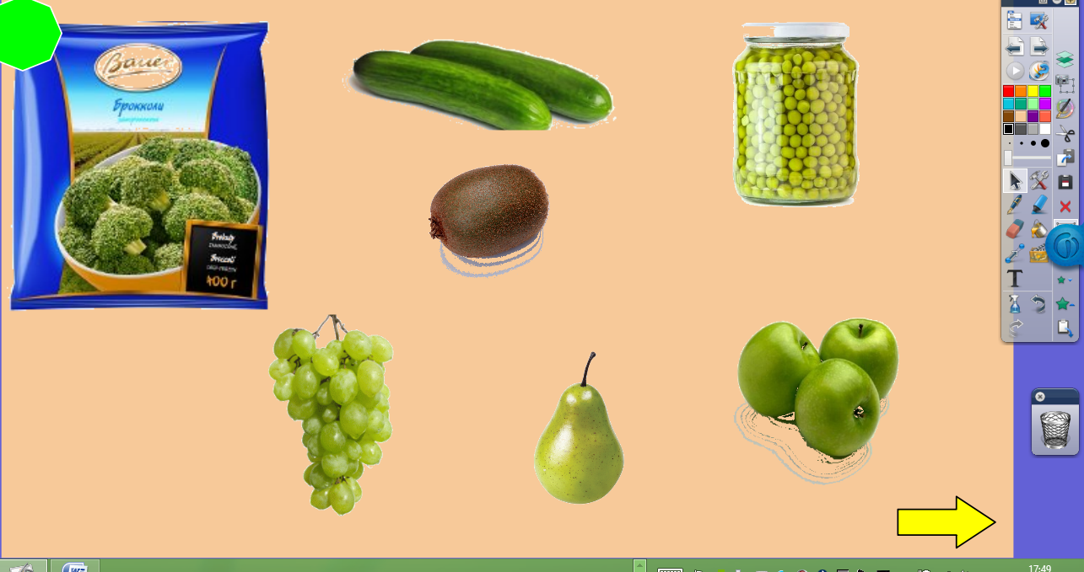

Флипчарт 2 а (Слова передвигаются с помощью инструмента «Курсор»)
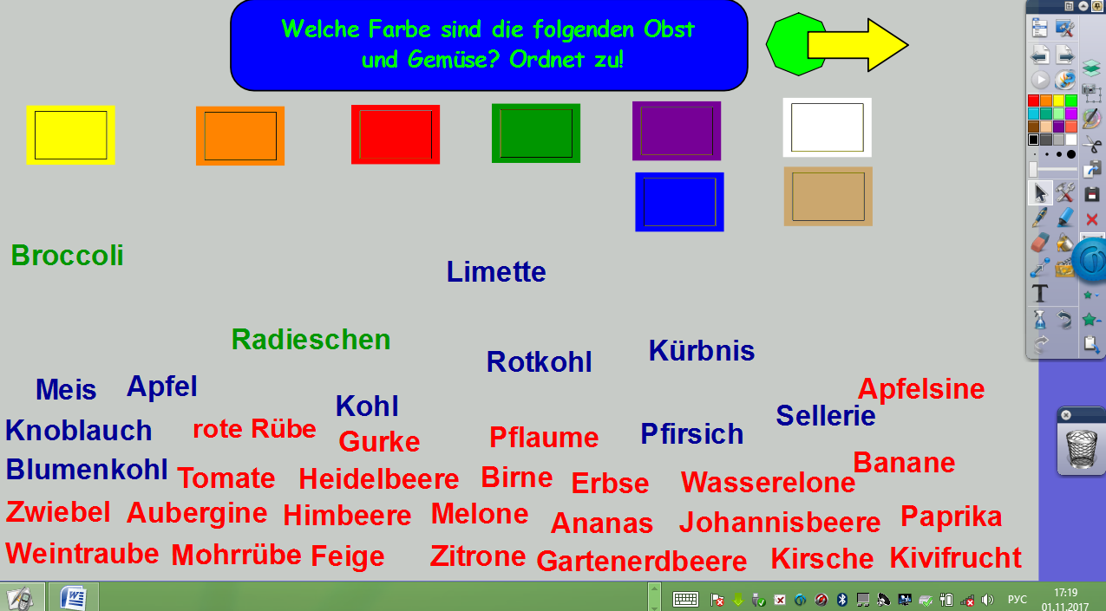

Флипчарт 2 б (При нажатии на слово появляется подсказка – картинка)

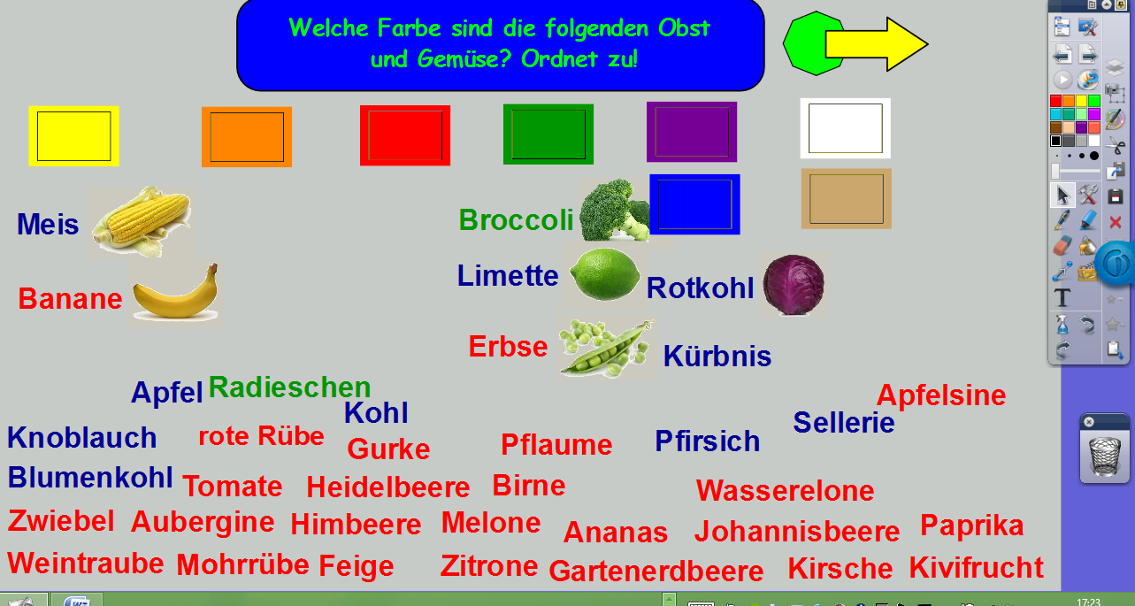

Флипчарт 3 (Фразы передвигаются с помощью инструмента «Курсор»)
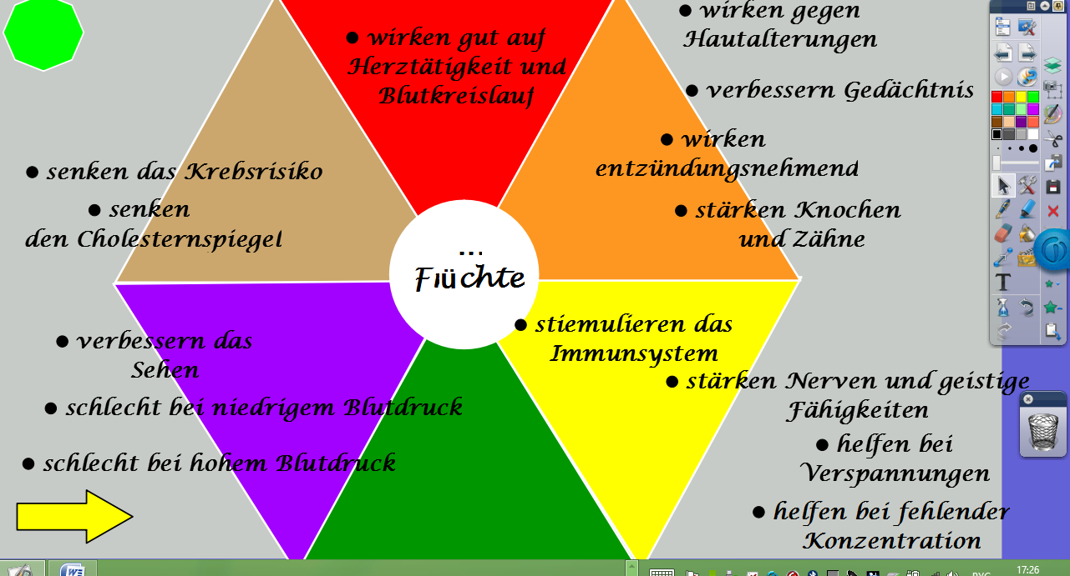

Флипчарт 4 (При нажатии на картинку появляется подсказка – слово; картинки передвигаются с помощью инструмента «Курсор»)
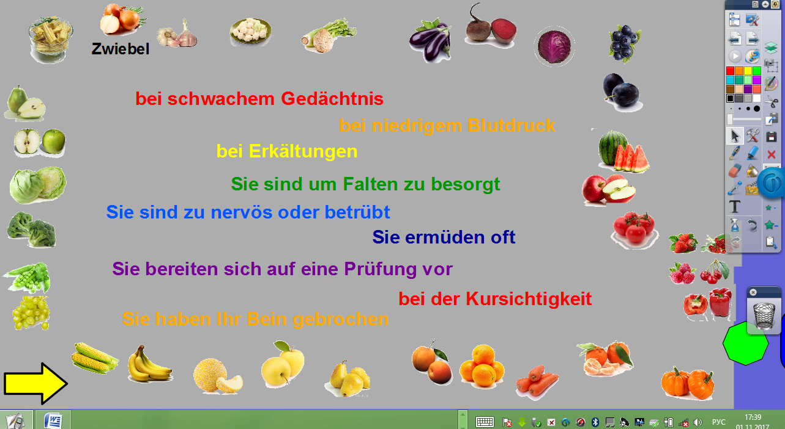

Флипчарт 5
